Medienkommentar
Vorsicht: Wahrheit oder Inszenierung?
Oft ist in Gesprächen zu vernehmen: „Ich weiß nicht mehr, wem und was ich glauben soll. Daher interessiert mich das gar nicht mehr.“ Resignation und den Kopf in den Sand stecken tragen nicht zur Lösung bei. Diese Sendung zeigt, wie man der Problematik entkommt.
In der Zeit als die Bilder laufen lernten, öffneten sich allmählich Tür und Tor für Inszenierungen. Durch das Internet verbreiten sich diese in Windeseile über die ganze Welt. Sie übermitteln oftmals verzerrte Inhalte, auf deren Basis sich die Bilderkonsumenten ihre Meinung bilden. Je öfter die Bilder gesehen werden, desto mehr werden sie im Unterbewusstsein verankert und dadurch eine Weltanschauung geprägt.
Kla.TV zeigt an einem einfachen Beispiel, was dabei herauskommen kann, wenn man sich einseitig informiert.
Der Bildausschnitt: Was Sie nun im Bild sehen, verehrte Zuseher, können Sie schnell vom Inhalt her erfassen. Wir befragten dazu zwei Jugendliche im Alter von 12 und 15 Jahren. Die Bildbeschreibung und das Fazit fielen dabei annähernd gleich aus:
Im Bild ist erkennbar: Jemand geht mit dem Dolch (oder Messer) auf einen anderen los.
Fazit: Dieser befindet sich in Gefahr.
So weit, so gut.
Die Kameraperspektive zeigt auch, dass das Gesehene offensichtlich stimmt:
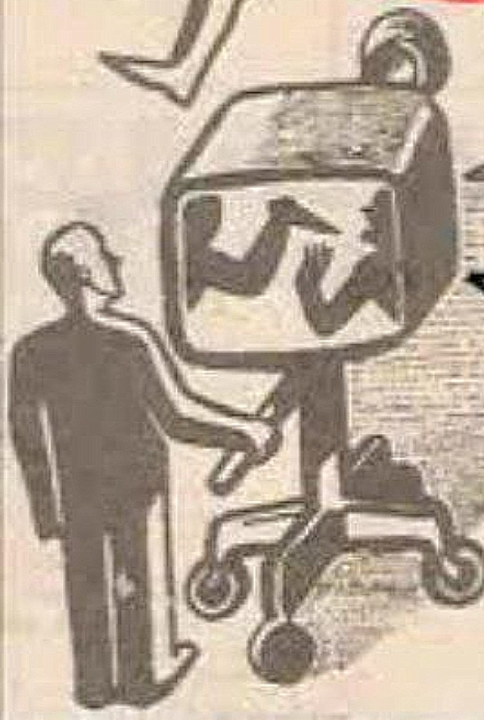Auch hier ist erkennbar: Jemand geht mit dem Dolch auf einen anderen los.
Fazit: Dieser befindet sich in Gefahr.

Doch ist das wirklich so?
Wenn man etwas prüfen will, muss man ein wenig Abstand nehmen, um das Gesamte betrachten zu können. Dadurch kommt im Gesamtbild etwas anderes zum Vorschein. Somit müsste es heute im Zeitalter des oftmals unreflektierten Medienkonsums heißen:
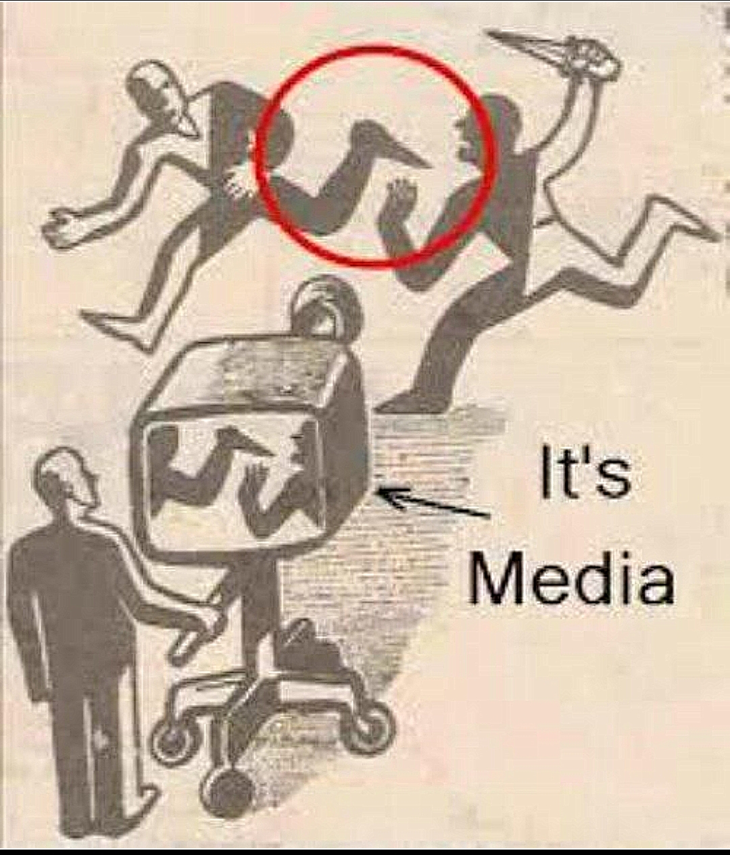
„Es scheint so, dass einer mit dem Dolch auf einen anderen losgeht.
Aber ich weiß nicht, ob es wirklich so ist. Es liegt nun an mir, dem nachzugehen.“ – wenn es einem wichtig genug ist.

Liebe Zuseher, die durch das Kameraauge gelieferte Berichterstattung erscheint dem unbedarften Seher zu oft als die absolute Wahrheit. Immer wieder ist in Gesprächen zu vernehmen: „Ich weiß nicht mehr, wem und was ich glauben soll. Daher interessiert mich das gar nicht mehr.“ Resignation und den Kopf in den Sand stecken tragen nicht zur Lösung bei und verschärfen die Problematik nur mehr.
Doch wie kann man etwas zur Lösung beitragen? Ein Vorschlag wäre: Indem die Menschen auch jenen Stimmen ihre Aufmerksamkeit schenken, die z.B. vor den Corona-Maßnahmen warnen, aber vehement von den Mainstream-Medien verunglimpft oder verschwiegen werden.
Führen auch Sie wieder einen offenen Diskurs und hören Sie sich an, was andere sagen. Lassen auch Sie zu, dass einiges doch anders sein könnte, als es uns in den Mainstream-Medien vermittelt wird.
Auch wenn das gehabte Weltbild einstürzt, dem man sein ganzes Leben vertraut und geglaubt hat, entsteht NEUES – aber die Wahrheit bildet das Fundament.
Kla.TV schließt mit einem Zitat des deutschen Politikers und Staatsmannes Otto von Bismarck: „Lügen können Kriege in Bewegung setzen, Wahrheit hingegen kann ganze Armeen aufhalten.“
von doa./ cst.
Quellen:
Bild – Netzfund 2017
Das könnte Sie auch interessieren:
#Medien - www.kla.tv/Medien
#Medienkommentar - www.kla.tv/Medienkommentare
#FakeNews - www.kla.tv/FakeNews
Kla.TV – Die anderen Nachrichten ... frei – unabhängig – unzensiert ...
- was die Medien nicht verschweigen sollten ...
- wenig Gehörtes vom Volk, für das Volk ...
- tägliche News ab 19:45 Uhr auf www.kla.tv
Dranbleiben lohnt sich!
Kostenloses Abonnement mit wöchentlichen News per E-Mail erhalten Sie unter: www.kla.tv/abo
Sicherheitshinweis:
Gegenstimmen werden leider immer weiter zensiert und unterdrückt. Solange wir nicht gemäß den Interessen und Ideologien der Systempresse berichten, müssen wir jederzeit damit rechnen, dass Vorwände gesucht werden, um Kla.TV zu sperren oder zu schaden.
Vernetzen Sie sich darum heute noch internetunabhängig!
Klicken Sie hier: www.kla.tv/vernetzung
Lizenz: Creative Commons-Lizenz mit Namensnennung
Verbreitung und Wiederaufbereitung ist mit Namensnennung erwünscht! Das Material darf jedoch nicht aus dem Kontext gerissen präsentiert werden. Mit öffentlichen Geldern (GEZ, Serafe, GIS, ...) finanzierte Institutionen ist die Verwendung ohne Rückfrage untersagt. Verstöße können strafrechtlich verfolgt werden.

